Tillsynsbegäran – information om höga naturvärden och fridlysta arter i samrådsanmälan S 3407-2025 i Norrtälje kommun
Denna tillsynsbegäran behandlar höga naturvärden i samrådsanmälan S 3407-2025 i Norrtälje kommun som inkom 2025-12-03 och omfattar 100,3 ha.
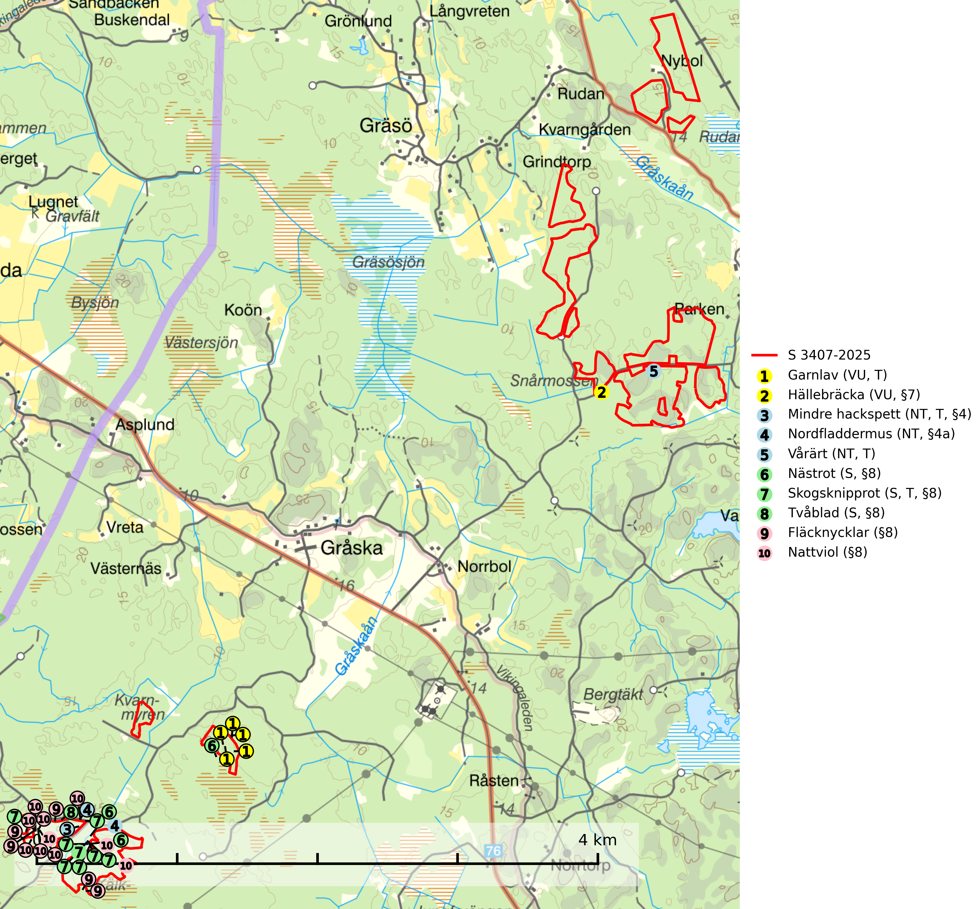
Figur 1. Fyndplatser för naturvårdsarter i och inom 25 meter från samrådsanmälan. Markörer utan svart kant är placerade på fyndplatsen. Markörer med svart kant är placerade vid sidan av fyndplatsen har ett svart streck som visar fyndplatsens exakta position. Kartans mittpunktskoordinat är N 6666629, E 695232 i SWEREF 99 TM.
I och inom 25 meter från samrådsanmälan finns fynd av 10 naturvårdsarter, varav 5 är rödlistade, 8 är fridlysta, 4 är typiska (T) och 3 är signalarter (S): garnlav (VU, T), hällebräcka (VU, §7), mindre hackspett (NT, T, §4), nordfladdermus (NT, §4a), vårärt (NT, T), nästrot (S, §8), skogsknipprot (S, T, §8), tvåblad (S, §8), fläcknycklar (§8) och nattviol (§8). Se Figur 1.

Tillsynsbegäran
Vi begär härmed att Skogsstyrelsen fattar beslut enligt miljöbalken som säkerställer att skogens höga naturvärden bevaras samt att EU-lagstiftning efterlevs och att artskyddsbrott förhindras.
Vi önskar även ta del av de ställningstaganden och beslut som myndigheten meddelar till följd av aktuell samrådsanmälan och föreningens inlaga (se 34 § förvaltningslagen).

Naturvårdsarter och fridlysta arter
Nedan följer beskrivningar av de naturvårdsarter och fridlysta arter som har sina livsmiljöer och växtplatser i den samrådsanmälda skogen. Se även ytterligare artfakta i BILAGA 1. De påträffade naturvårdsarterna är ett tydligt kvitto på att det rör sig om en skog med höga naturvärden.
Garnlav (VU) är en utpräglad barrskogsart som ibland kan drapera träden i norrländska grannaturskogar med hög luftfuktighet. Den förekommer även i talldominerade bestånd där den, förutom i trädens grenverk, påträffas hängande över ojämnheter i tallbarken. Arten har minskat starkt i södra och mellersta Sverige och den minskar även i sitt nordliga utbredningsområde. Minskningstakten uppgår till 30 (20–50) % inom 50 år och överstiger gränsvärdet för Sårbar (VU). Orsaken till tillbakagången beror främst på slutavverkningar av naturskogsartade skogar. Bestånd med riklig förekomst bör regelmässigt sparas, vilket även gynnar flera andra sällsynta och rödlistade arter. Garnlav är värdväxt för den mycket sällsynta och akut hotade fjärilen barrskogslavfly (CR) som hör hemma i boreala barrskogar med riklig förekomst av värdväxten. Tidigare kunde arten konstateras årligen på flera platser vid Dala-Floda i Dalarna innan lokalerna kalavverkades. Senaste fyndet i landet av barrskogslavfly är från år 2000 då den påträffades vid Högberget i Sollefteå kommun. Garnlav är typisk art för 9010 Taiga och 9070 Trädklädd betesmark (SLU Artdatabanken, 2026).
Mindre hackspett (NT, §4) är rödlistad som nära hotad, fridlyst och prioriterad art i Skogsvårdslagen. Minskningstakten har uppgått till 25 (10–40) % under de senaste 15 åren och bedöms vara nära gränsvärdet för Sårbar (VU). (A2bc). Arten har stora revir och höga krav när det gäller förekomst av lövskog på landskapsnivå. För att häcka framgångsrikt behöver ett par cirka 40 ha äldre lövdominerad skog inom ett område på upp till 200 ha. Under vintern kan födosök även ske i äldre grandominerad skog. Mindre hackspett är typisk art för 9010 Taiga, 9750 Svämlövskog, 9080 Lövsumpskog, 9030 Landhöjningsskog och 9040 Fjällbjörkskog (SLU Artdatabanken, 2021; Skogsstyrelsen, 2016).
Nordfladdermus (NT, §4a) omfattas av bilaga 4 EU:s art- och habitatdirektiv vilket innebär ett strikt skydd där arten och dess livsmiljöer ska bevaras. Nordfladdermus föredrar variationsrik skog med förekomst av sjöar, vattendrag och våtmarker och hittas framförallt i halvöppna miljöer som trädbärande beteshagar och i kantzoner mellan skog och odlingsmark. Den undviker stora öppna områden som stora hyggen och större sammanhängande planteringar vilket minskar längden bryn och landskapets heterogenitet och därmed födotillgången och mängden lämpliga jaktplatser. Skogsbruksåtgärder som leder till minskad förekomst av äldre, gles skog och då särskilt tillgång på hålträd och träd med löst sittande bark kan leda till brist på koloniplatser och viloplatser. Nordfladdermus har minskat med 27,5 (5–50) % under de senaste 21 åren och minskningstakten för den svenska populationen bedöms vara nära gränsvärdet för Sårbar (VU). (A2bc) (SLU Artdatabanken, 2024; Skogsstyrelsen, 2016).
Vårärt (NT) är en kalkgynnad mullväxt som är knuten till rik lundartad vegetation och har sin huvudsakliga förekomst i sydliga kalklövskogar, lövängen och hässlen. Den har även viktiga förekomster av reliktkaraktär i örtrika kalkgranskogar på frisk eller något fuktig mark i mellersta Sverige. Vårärt är en extra betydelsefull signalart i boreala och boreonemorala kalkgranskogar, då dessa förekomster nu är starkt fragmenterade och troligen visar på en flertusenårig ekologisk kontinuitet där spridning och etablering kan ha skett under postglaciala värmetiden. Arten tål inte dagens storskaliga skogsbruksmetoder och den kommer in på rödlistan för första gången 2025 till följd av en kraftig minskning (>50%) i Riksskogstaxeringens data. Vårärt är typisk art för 9050 Näringsrik granskog, 9020 Nordlig ädellövskog, 9160 Näringsrik ekskog och 9180 Ädellövskog i branter (Nitare & Skogsstyrelsen, 2019; SLU Artdatabanken, 2026).
Skogsknipprot (§8) är fridlyst enligt 8§ artskyddsförordningen och typisk art för 9050 Näringsrik granskog (SLU Artdatabanken, 2025).

EU:s fågeldirektiv
Europeiska unionens medlemsländer är skyldiga att agera i enlighet med EU:s fågeldirektiv där det uttryckligen står att direktivet gäller för fåglar samt för deras ägg, bon och livsmiljöer (artikel 1). Vidare att de åtgärder som vidtas inte får leda till en försämring av den nuvarande situationen beträffande bevarandet av de fågelarter som avses i artikel 1 (artikel 13). Fågeldirektivet är styrande för tillsynsansvariga myndigheters ärendehantering, ställningstaganden och beslutsfattande.

BILAGA 1 – Fridlysta arter

Mindre hackspett – ekologi samt krav på livsmiljön
Mindre hackspett (NT) är rödlistad som nära hotad, fridlyst och prioriterad art i Skogsvårdslagen. Den är typisk art för 9010 Taiga, 9750 Svämlövskog, 9080 Lövsumpskog, 9030 Landhöjningsskog och 9040 Fjällbjörkskog. Minskningstakten har uppgått till 25 (10–40) % under de senaste 15 åren och bedöms vara nära gränsvärdet för Sårbar (VU). (A2bc). (SLU Artdatabanken 2021).
Den mindre hackspetten lever i löv- och blandskog med förekomst av äldre lövträd, gärna ädellövträd i södra Sverige. Norrut förekommer arten i gamla löv- och blandskogar med al, björk och asp. Ett mycket glest bestånd förekommer i fjällbjörkskogen. Under vintern kan födosök ske även i äldre grandominerad skog, troligen för att den ger bättre skydd mot rovdjur och rovfåglar än ren lövskog. (SLU Artdatabanken, 2021).
Arten har stora revir och höga krav när det gäller förekomst av lövskog på landskapsnivå. För att häcka framgångsrikt behöver ett par cirka 40 ha äldre lövdominerad skog inom ett område på upp till 200 ha. Under vintern utsträcks födosöket till ett större område på flera hundra hektar, men varje individ återvänder till samma natthål kväll efter kväll. Arten häckar i murkna lövträdsstammar eller stubbar (oftast klibbal eller björk), vanligen 3–7 meter över marken. Ett nytt bohål hackas ut varje vår (Skogsstyrelsen, 2016 & SLU Artdatabanken, 2021).
Den mindre hackspetten missgynnas av gallring i löv- och blandskogar, om lövträd tas bort. Vidare så missgynnas arten starkt genom avverkning av äldre lövträd, dränering och avverkning av al- och björkkärr, röjning eller gallring av täta strandskogar, alkärr samt borttagande av murkna träd och grenar. Nedhuggning av äldre hagmarksbjörkar och alar är också negativt. Arten hotas dessutom av biobränsleuttag i gamla inägomarker och andra lövskogar (Skogsstyrelsen, 2016 & SLU Artdatabanken, 2021).

Referenser – mindre hackspett
Skogsstyrelsen, 2016. Vägledning för hänsyn till mindre hackspett. https://www.skogsstyrelsen.se/globalassets/lag-och-tillsyn/artskydd/vagledningar-for-hansyn-till-faglar/mindre-hackspett-vagledning-hansyn2.pdf
SLU Artdatabanken, 2021. Artfaktablad. Naturvård – artfakta. SLU Artdatabanken, Uppsala

Nordfladdermus – ekologi samt krav på livsmiljön
Nordfladdermus (NT, §4a) omfattas av bilaga 4 EU:s art- och habitatdirektiv vilket innebär ett strikt skydd för arten och dess livsmiljöer. Arten har minskat med 27,5 (5–50) % under de senaste 21 åren och minskningstakten för den svenska populationen bedöms vara nära gränsvärdet för Sårbar (VU). (A2bc) (SLU Artdatabanken, 2024).
Nordfladdermus föredrar variationsrik skog med förekomst av sjöar, vattendrag och våtmarker och hittas framförallt i halvöppna miljöer som trädbärande beteshagar och i kantzoner mellan skog och odlingsmark. Den undviker stora öppna områden som stora hyggen och större sammanhängande planteringar vilket minskar längden bryn och landskapets heterogenitet och därmed födotillgången och mängden lämpliga jaktplatser. Skogsbruksåtgärder som leder till minskad förekomst av äldre, gles skog och då särskilt tillgång på hålträd och träd med löst sittande bark kan leda till brist på koloniplatser och viloplatser (SLU Artdatabanken, 2024; Skogsstyrelsen, 2016).
Fladdermöss är beroende av hänsyn på landskapsnivå och det är viktigt att alla typer av vatten och våtmarker samt fuktiga skogspartier återställs och bevaras. Sväm- och sumpskog ska alltid sparas, och äldre lövmiljöer bör alltid sparas för födosök, koloniplatser och viloplatser. Utöver kantzoner mot vatten och våtmarker bör tillräckligt breda skyddszoner av uppväxt skog sparas för att skapa och bevara vindskyddade födosöksmiljöer. Genom att binda samman befintliga skogsbestånd med korridorer av uppvuxen skog skapas ett fladdermusvänligt landskap (SLU Artdatabanken, 2024; Skogsstyrelsen, 2016).

Referenser – nordfladdermus
Skogsstyrelsen, 2016. Vägledning för hänsyn till nordfladdermus. Vägledningar och kunskapsstöd artskydd - Skogsstyrelsen
SLU Artdatabanken, 2024. Artfakta: nordfladdermus (Eptesicus nilssonii). https://artfakta.se/taxa/205998

